
МИНОБРНАУКИ РОССИИ
федеральное государственное бюджетное образовательное учреждение
высшего профессионального образования
«Московский государственный технологический университет «СТАНКИН»
(ФГБОУ ВО МГТУ «СТАНКИН»)

Кафедра «»
Дисциплина «Теоретическая механика»

Отчёт по лабораторной работе
«Гироскоп»

Вариант - 18

Выполнил: студент группы АДБ-17-11 Подколзин Д.Д.
Проверил: преподаватель

Балл: ______________ Дата: __________________

Москва 2018г.

Гироскоп - тяжёлое осесимметричное тело, совершающее движение вокруг неподвижной точки О, расположенной на оси симметрии Оz. Эта ось является главной центральной осью инерции, Ох и Оу – главные оси инерции. Плоскость хОу называется экваториальной плоскостью, осевые моменты инерции Jx и Jy равны.
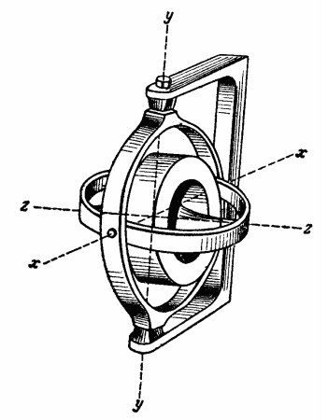
Трёхстепенной
♦ Астатический: ЦТ – в неподвижной точке; ♦ Свободый: М о гл(е) = 0; ♦ Тяжёлый: ЦТ – не совпадает с неподвижной точкой;
Гироскоп совершает сферическое движение. Оно описывается системой шести уравнений Эйлера: трёх кинематических, связывающих проекции угловых скоростей вращения тела с углами Эйлера и их производными, и трёх динамических, связывающих моменты внешних сил с проекциями угловой скорости и углового ускорения на подвижные оси.

Предположения приближённой теории
1.Ω >>ωх и ωу ; (Ω /ωх > 104).
2. Jz ≈ Jx ≈ Jу одного порядка.
Тогда проекция вектора кинетического момента гироскопа Lo на ось z Lz=Jz⋅Ω много больше, чем его проекции на оси х и у: Lx=Jх⋅ωх и Lу=Jу⋅ωу. Вектор кинетического момента Lo гироскопа с большой точностью направлен по оси собственного вращения и Lo≈Jz⋅Ω. А это означает, что о поведении оси гироскопа можно судить по поведению этого вектора, которое описывается законами механики. Т.к. | Lo |>>1, считаем | Lo |=const.

Теорема Резаля:
Скорость конца вектора кинетического момента гироскопа относительно его неподвижной точки совпадает по величине и направлению с главным момен- том внешних сил, приложенных к оси гироскопа, относительно того же центра;

Если на ось свободного гироскопа действует сила, то ось отклоняется не в сторону действия силы, а по направлению момента этой силы, т.е. перпендикулярно силе (прецессия);

Двухстепенной гироскоп.
У гироскопа с двумя степенями свободы (рис.12.9) ротор 1 вращается вокруг оси Оz. Эта ось закреплена в подшипниках А и А1, установленных на раме 2, вращающейся вокруг оси х. По приближенной теории гироскопов вектор кинетического момента L0 = J zΩ неизменно связан с осью вращения ротора. Рассмотрим следующие свойства двухстепенного гироскопа. 1. Если корпус гироскопа поворачивать вокруг оси х, то ось ротора сохраняет неизменным свое положение, т.е. ротор в этом случае обладает гироскопической устойчивостью. Это свойство объясняется тем, что при таком повороте корпуса M F( ) 0 e ∑ 0 = (пренебрегая трением в опорах В и В1) и по теореме Резаля (12.4) Vк = 0 , т.е. L сonst 0 = . 2. Если к раме 2 (рис.12.9) перпендикулярно её плоскости приложить силу F , то рама и ротор будут вращаться вокруг оси Ох. Это вращение продолжится по инерции и после прекращения действия силы F . Для объяснения этого свойства используем понятие гироскопического момента. Под действием силы F рама с ротором будет вращаться вокруг оси х с угловой скоростью ω1 (рис.12.9), т.е. гироскопу сообщено вынужденное прецессионное движение. Следовательно возникает гироскопическая пара сил с моментом г M , стремящаяся совместить Ω с ω1 , т.е. повернуть гироскоп вокруг оси у. Т.к. такой поворот невозможен (см. рис.12.9), эта пара сил приведет лишь к возникновению дополнительных давлений в опорах В и В1. Таким образом, вынужденная прецессия оси гироскопа приводит к появлению давлений на подшипники. Это явление называют гироскопическим эффектом. Если Рис 12.9 А1 Ω K ω1 А у В В1 х у1 ω2 L0 0 F z 1 2 231 расстояние между подшипниками В и В1 равно l , то величины реакций подшипников г Rв и г в1 R , оси действие гироскопического момента равны: l J sin( ) R R г z 1 1 в г в 1 Ωω ⋅ Ω ω = = ∧ . (12.19) 3. Если поворачивать корпус гироскопа вокруг оси у1 параллельной у с угловой скоростью ω2 , то ротор гироскопа будет прецессировать вокруг оси х до тех пор пока ось z не займет положение параллельное ω2 . Действительно при вынужденной прецессии гироскопа с угловой скоростью ω2 возникает гироскопическая пара сил, стремящаяся сделать ось гироскопа параллельной оси прецессии. Когда Ω станет параллельной ω2 , г M будет равен нулю и поворот ротора вокруг оси х прекратится.
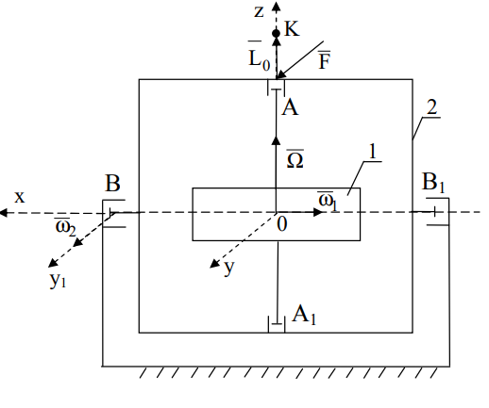

Правило Жуковского:
гироскопические силы стремятся совместить ось собственного вращения гироскопа с направлением угловой скорости вынужденного поворота кратчайшим путём.
Нута́ция
(от лат. Nutatio «колебание; качание, кивание»)— слабое нерегулярное движение вращающегося твёрдого тела, совершающего прецессию. Напоминает «подрагивание» оси вращении и заключается в слабом изменении так называемого угла нутации между осями собственного и прецессионного вращения тела.
Чистая нутация — это такое движение оси вращения, при котором первый угол Эйлера остаётся постоянным. В случае асимметрического волчка описывается траекториями мгновенной угловой скорости волчка (полодия и герполодия).
Тяжелый гироскоп
Рассмотрим гироскоп, центр тяжести которого С не совпадает с неподвижной точкой 0. Пусть ось собственного вращения гироскопа составляет с неподвижной осью z1 угол γ (рис.12.8) На гироскоп действует его вес Р, приложенный в центре тяжести, и реакция опоры 0. Момент внешних сил относительно точки 0 создает только сила тяжести: 229 М0 0С P r r = × . (12.11) Этот момент направлен перпендикулярно к вертикальной плоскости z0z1, проходящей через линию действия силы Р и точку 0. Модуль этого момента равен М = 0С⋅ Psin γ 0 . (12.12) По теореме Резаля скорость VК r конца вектора L0 r геометрически равна вектору М0 r , т.е. в любой момент времени перпендикулярна к плоскости z0z1. Из этого следует, что собственная ось гироскопа прецессирует вокруг неподвижной оси z1 , описывая коническую поверхность. Вычислим угловую скорость прецессии. Используя формулу Эйлера, имеем: = ω × = ω × Ω r r r r r К 0 z V * L * J или, по модулю, V = J Ωω*sin γ К z . (12.13) По теореме Резаля V = М = 0С⋅ Psin γ К 0 . (12.14) Приравнивая правые части этих выражений друг другу, получаем угловую скорость прецессии тяжелого гироскопа: Ω ⋅ ω = z J 0С Р * . (12.15) Из полученной формулы следует, что , во-первых, скорость прецессии не зависит от угла наклона собственной оси гироскопа и, во-вторых, что скорость прецессии тем меньше, чем больше скорость собственного вращения.
